Приложение 1к Приказу № 40- Ө

УТВЕРЖДАЮ
Председатель Республиканского Государственного
учреждения «Государственная комиссия по
сортоиспытанию сельскохозяйственных культур»
____________ Т. Ажгалиев «03» августа 2018 г.

МЕТОДИКА ПРОВЕДЕНИЯ ИСПЫТАНИЙ
НА ОТЛИЧИМОСТЬ, ОДНОРОДНОСТЬ И СТАБИЛЬНОСТЬ
ПЕРСИК, НЕКТАРИН Prunus persica (L.) Batsch∗

I. Общие рекомендации
Одновременно следует руководствоваться Приказом Министра сельского хозяйства Республики Казахстан от 2 июля 2015 года № 4-2/602. «Об утверждении Правил проведения сортоиспытания сельскохозяйственных растений».

II. Требуемый материал
На сортоучасток заявитель высылает 6 деревьев на рекомендуемом типе подвоя.
Растительный материал не должен быть обработан ядохимикатами, если на то нет разрешения или требования Госкомиссии. Если была проведена обработка, то необходимо дать подробное ее описание.
Заявитель, высылающий растительный материал из другой страны, должен полностью соблюдать все таможенные правила.

III. Проведение испытаний
Полевые испытания проводят при условиях, обеспечивающих нормальное развитие растений, как правило, в одной точке, в течение не менее двух лет после двух лет плодоношения. При необходимости испытание продолжают в третьем году.
Как минимум каждое испытание должно включать 6 растений.
Оцениваемый и похожий на него сорта размещают на смежных делянках. В опыте размещают и делянки эталонных сортов.

IV. Методы и наблюдения
Все наблюдения проводят на 5 растениях или 10 частях 5 растений (по 2 от каждого). Нетипичные растения отмечают лентой, этикеткой и т.п. Число отклоняющихся растений не должно превышать 1на 6 растений.
Все наблюдения на листе проводят на полностью развитых листьях в центральной части побега; на железках - на листьях как только они полностью разовьются; на цветке и плодовой ветке - в центральной ее части.
Все наблюдения на цветке проводят на полностью открытых цветках в начале растрескивания пыльников. За время начала цветения принимают время, когда 10% цветков на дереве полностью открыты.
Конец цветения - когда 90% лепестков опали.
Все наблюдения на плоде проводят на плодах в стадии потребительской зрелости; на косточке - на сухой косточке после удаления мякоти.

V. Группирование сортов
Сорта опыта должны быть разбиты на группы для облегчения оценки на отличимость. Для группировки используют такие показатели, которые, исходя из практического опыта, не варьируют или варьируют незначительно в пределах сорта и их варьирование в пределах коллекции распределено равномерно.
Рекомендуется использовать для группировки следующие признаки:
1) дерево: размер (признак 1);
2) цветок: тип (признак 10);
3) черешок: железки (признак 30);
4) плод: опушение (признак 45);
5) плод: основная окраска мякоти (признак 50);
6) косточка: прикрепление к мякоти (признак 62);
7) время начала цветения (признак 65);
8) время потребительской зрелости (признак 67).

VI. Признаки и обозначения
Для оценки степени выраженности признаков отличимости, однородности и стабильности должны быть использованы признаки, приведенные в "Таблице признаков". Отметка (+) указывает на то, что описание признака сопровождается в методике объяснениями или иллюстрациями. Отметка (*) указывает на то, что данный признак следует применять каждый вегетационный период для оценки всех сортов и всегда включать в описание сорта, за исключением случаев, когда состояние выраженности признака или условия окружающей среды делают это невозможным.
Значениям выраженности признака приданы индексы (1-10) для электронной обработки результатов.

VII. Таблица признаков

№ | Признак | Степень выраженности | Индекс
1.  (*) | Дерево: размер | очень маленькое | 1
1.  (*) | Дерево: размер | маленькое | 3
1.  (*) | Дерево: размер | среднее | 5
1.  (*) | Дерево: размер | большое | 7
1.  (*) | Дерево: размер | очень большое | 9
2. | Дерево: сила роста | слаборослое | 3
2. | Дерево: сила роста | среднерослое | 5
2. | Дерево: сила роста | сильнорослое | 7
3.  (*) | Дерево: форма кроны | пирамидальная | 1
3.  (*) | Дерево: форма кроны | полупирамидальная | 3
3.  (*) | Дерево: форма кроны | раскидистая | 5
3.  (*) | Дерево: форма кроны | пониклая | 7
3.  (*) | Дерево: форма кроны | сильно пониклая | 9
4. | Плодовая ветка: толщина (исключая плодовые веточки) | тонкая | 3
4. | Плодовая ветка: толщина (исключая плодовые веточки) | средняя | 5
4. | Плодовая ветка: толщина (исключая плодовые веточки) | толстая | 7
5. | Плодовая ветка: длина междоузлий (как для 4) | очень короткие | 1
5. | Плодовая ветка: длина междоузлий (как для 4) | короткие | 3
5. | Плодовая ветка: длина междоузлий (как для 4) | средние | 5
5. | Плодовая ветка: длина междоузлий (как для 4) | длинные | 7
5. | Плодовая ветка: длина междоузлий (как для 4) | очень длинные | 9
6.  (*) | Плодовая ветка: антоциановая окраска (как для 4, теневая сторона) | отсутствует | 1
6.  (*) |  | имеется | 9
7.  (*) | Плодовая ветка: интенсивность антоциановой окраски (как для 6) | слабая | 3
7.  (*) |  | средняя | 5
7.  (*) |  | сильная | 7
8.  (*) | Плодовая ветка: плотность цветковых почек (как для 4) | редкие | 3
8.  (*) | Плодовая ветка: плотность цветковых почек (как для 4) | средние | 5
8.  (*) | Плодовая ветка: плотность цветковых почек (как для 4) | плотные | 7
9. | Плодовая ветка: распределение цветковых почек (как для 4) | изолированные | 1
9. | Плодовая ветка: распределение цветковых почек (как для 4) | в группах по две или более | 2
10. (*) | Цветок: тип | колокольчатый | 1
10. (*) | Цветок: тип | розовидный | 2
11. (*) | Чашечка: окраска внутренней стороны (открытый цветок; перед опадением лепестков) | зеленовато- желтая | 1
11. (*) |  | оранжевая | 2
12. (*) | Венчик: преобладающая окраска (внутренней стороны) | белая | 1
12. (*) | Венчик: преобладающая окраска (внутренней стороны) | очень светло- розовая | 2
12. (*) | Венчик: преобладающая окраска (внутренней стороны) | светло-розовая | 3
12. (*) | Венчик: преобладающая окраска (внутренней стороны) | розовая | 4
12. (*) | Венчик: преобладающая окраска (внутренней стороны) | темно-розовая | 5
12. (*) | Венчик: преобладающая окраска (внутренней стороны) | фиолетово-розовая | 6
12. (*) | Венчик: преобладающая окраска (внутренней стороны) | красная | 7
13. (*) | Лепесток: форма | узкоэллиптический | 1
13. (*) | Лепесток: форма | широкоэллиптический | 2
13. (*) | Лепесток: форма | округлый | 3
14. (*) | Лепесток: размер | очень маленький | 1
14. (*) | Лепесток: размер | маленький | 3
14. (*) | Лепесток: размер | средний | 5
14. (*) | Лепесток: размер | крупный | 7
14. (*) | Лепесток: размер | очень крупный | 9
15. (*) | Лепестки: число | пять | 1
15. (*) | Лепестки: число | более чем пять | 2
16. | Тычинки: положение относительно лепестков | ниже | 3
16. | Тычинки: положение относительно лепестков | на уровне | 5
16. | Тычинки: положение относительно лепестков | выше | 7
17. (*) | Рыльце: положение относительно тычинок | ниже | 3
17. (*) | Рыльце: положение относительно тычинок | на одном уровне | 5
17. (*) | Рыльце: положение относительно тычинок | выше | 7
18. (*) | Пыльники: пыльца | отсутствует | 1
18. (*) | Пыльники: пыльца | имеется | 9
19. (*) | Завязь: опушение | отсутствует | 1
19. (*) | Завязь: опушение | имеется | 9
20. (*) | Молодой побег: длина прилистников (полностью распустившийся лист) | короткие | 3
20. (*) |  | средние | 5
20. (*) |  | длинные | 7
21. (*) | Листовая пластинка: длина | короткая | 3
21. (*) | Листовая пластинка: длина | средняя | 5
21. (*) | Листовая пластинка: длина | длинная | 7
22. (*) | Листовая пластинка: ширина | узкая | 3
22. (*) | Листовая пластинка: ширина | средняя | 5
22. (*) | Листовая пластинка: ширина | широкая | 7
23. (*) | Листовая пластинка: отношение длина/ширина | низкое | 3
23. (*) | Листовая пластинка: отношение длина/ширина | среднее | 5
23. (*) | Листовая пластинка: отношение длина/ширина | большое | 7
24. | Листовая пластинка: профиль | вогнутая | 1
24. | Листовая пластинка: профиль | плоская | 2
24. | Листовая пластинка: профиль | выпуклая | 3
25. | Листовая пластинка: загнутость кончика | отсутствует | 1
25. | Листовая пластинка: загнутость кончика | имеется | 9
26. | Листовая пластинка: угол у основания | острый | 1
26. | Листовая пластинка: угол у основания | прямой или почти прямой | 2
26. | Листовая пластинка: угол у основания | тупой | 3
27. | Листовая пластинка: угол у верхушки | маленький | 3
27. | Листовая пластинка: угол у верхушки | средний | 5
27. | Листовая пластинка: угол у верхушки | большой | 7
28. (*) | Листовая пластинка: окраска | зеленовато- желтая | 1
28. (*) | Листовая пластинка: окраска | зеленая | 2
28. (*) | Листовая пластинка: окраска | пурпурно-красная | 3
29. | Черешок: длина | короткий | 3
29. | Черешок: длина | средний | 5
29. | Черешок: длина | длинный | 7
30. (*) | Черешок: железки | отсутствуют | 1
30. (*) | Черешок: железки | имеются | 2
31. (*)  (+) | Черешок: форма железок | округлые | 1
31. (*)  (+) | Черешок: форма железок | почковидные | 2
32. | Черешок: число железок | две | 1
32. | Черешок: число железок | более двух | 2
33. (*) | Плод: размер | очень мелкий | 1
33. (*) | Плод: размер | мелкий | 3
33. (*) | Плод: размер | средний | 5
33. (*) | Плод: размер | крупный | 7
33. (*) | Плод: размер | очень крупный | 9
34. (*)  (+) | Плод: форма (вид сбоку) | сильно уплощенный | 1
34. (*)  (+) | Плод: форма (вид сбоку) | уплощенный | 2
34. (*)  (+) | Плод: форма (вид сбоку) | округлый | 3
34. (*)  (+) | Плод: форма (вид сбоку) | овальный | 4
34. (*)  (+) | Плод: форма (вид сбоку) | удлиненный | 5
35. (*) | Плод: форма верхушки | сильно заостренная | 1
35. (*) | Плод: форма верхушки | заостренная | 2
35. (*) | Плод: форма верхушки | плоская | 3
35. (*) | Плод: форма верхушки | слабо вогнутая | 4
35. (*) | Плод: форма верхушки | сильно вогнутая | 5
36. (+) | Плод: симметричность вдоль шва | несимметричный | 1
36. (+) | Плод: симметричность вдоль шва | симметричный | 2
37. | Плод: выступание шва | слабое | 3
37. | Плод: выступание шва | среднее | 5
37. | Плод: выступание шва | сильное | 7
38. (+) | Плод: глубина углубления у черешка | мелкое | 3
38. (+) | Плод: глубина углубления у черешка | средней глубины | 5
38. (+) | Плод: глубина углубления у черешка | глубокое | 7
39. | Плод: ширина углубления у черешка | узкое | 3
39. | Плод: ширина углубления у черешка | среднее | 5
39. | Плод: ширина углубления у черешка | широкое | 7
40. (*) | Плод: основная окраска кожицы | зеленая | 1
40. (*) | Плод: основная окраска кожицы | кремово-зеленая | 2
40. (*) | Плод: основная окраска кожицы | зеленовато- белая | 3
40. (*) | Плод: основная окраска кожицы | кремово-белая | 4
40. (*) | Плод: основная окраска кожицы | кремовая | 5
40. (*) | Плод: основная окраска кожицы | розово-белая | 6
40. (*) | Плод: основная окраска кожицы | зеленовато- желтая | 7
40. (*) | Плод: основная окраска кожицы | кремово-желтая | 8
40. (*) | Плод: основная окраска кожицы | желтая | 9
40. (*) | Плод: основная окраска кожицы | оранжево-желтая | 10
41. | Плод: покровная окраска | отсутствует | 1
41. | Плод: покровная окраска | имеется | 9
42. | Плод: цвет покровной окраски | оранжево-красная | 1
42. | Плод: цвет покровной окраски | розовая | 2
42. | Плод: цвет покровной окраски | розово-красная | 3
42. | Плод: цвет покровной окраски | светло-красная | 4
42. | Плод: цвет покровной окраски | красная | 5
42. | Плод: цвет покровной окраски | темно-красная | 6
43. (*) | Плод: тип покровной окраски | размытая | 1
43. (*) | Плод: тип покровной окраски | полосатая | 2
43. (*) | Плод: тип покровной окраски | пятнистая | 3
43. (*) | Плод: тип покровной окраски | мраморная | 4
44. (*) | Плод: размер покровной окраски | очень маленький | 1
44. (*) | Плод: размер покровной окраски | маленький | 3
44. (*) | Плод: размер покровной окраски | средний | 5
44. (*) | Плод: размер покровной окраски | большой | 7
44. (*) | Плод: размер покровной окраски | очень большой | 9
45. (*) | Плод: опушение | отсутствует | 1
45. (*) | Плод: опушение | имеется | 9
46. (*) | Плод: интенсивность опушения | очень редкое | 1
46. (*) | Плод: интенсивность опушения | редкое | 3
46. (*) | Плод: интенсивность опушения | среднее | 5
46. (*) | Плод: интенсивность опушения | плотное | 7
46. (*) | Плод: интенсивность опушения | очень плотное | 9
47. | Плод: толщина кожицы | тонкая | 3
47. | Плод: толщина кожицы | средняя | 5
47. | Плод: толщина кожицы | толстая | 7
48. | Плод: прикрепление кожицы к мякоти | отсутствует или очень слабое | 1
48. | Плод: прикрепление кожицы к мякоти | слабое | 3
48. | Плод: прикрепление кожицы к мякоти | среднее | 5
48. | Плод: прикрепление кожицы к мякоти | сильное | 7
48. | Плод: прикрепление кожицы к мякоти | очень сильное | 9
49. (*) | Плод: плотность мякоти | очень мягкая | 1
49. (*) | Плод: плотность мякоти | мягкая | 3
49. (*) | Плод: плотность мякоти | средняя | 5
49. (*) | Плод: плотность мякоти | плотная | 7
49. (*) | Плод: плотность мякоти | очень плотная | 9
50. (*) | Плод: основная окраска мякоти | зеленовато-белая | 1
50. (*) | Плод: основная окраска мякоти | белая | 2
50. (*) | Плод: основная окраска мякоти | кремово-белая | 3
50. (*) | Плод: основная окраска мякоти | светло желтая | 4
50. (*) | Плод: основная окраска мякоти | желтая | 5
50. (*) | Плод: основная окраска мякоти | оранжево-желтая | 6
50. (*) | Плод: основная окраска мякоти | оранжевая | 7
50. (*) | Плод: основная окраска мякоти | красная | 8
51. (*) | Плод: антоциановая окраска под кожицей | отсутствует или очень слабая | 1
51. (*) | Плод: антоциановая окраска под кожицей | слабая | 2
51. (*) | Плод: антоциановая окраска под кожицей | сильная | 3
52. (*) | Плод: антоциановая окраска мякоти | отсутствует или очень слабая | 1
52. (*) | Плод: антоциановая окраска мякоти | слабая | 2
52. (*) | Плод: антоциановая окраска мякоти | очень сильная | 3
53. (*) | Плод: антоциановая окраска вокруг косточки | отсутствует или очень слабая | 1
53. (*) | Плод: антоциановая окраска вокруг косточки | слабая | 2
53. (*) | Плод: антоциановая окраска вокруг косточки | очень сильная | 3
54. | Плод: текстура мякоти | не волокнистая | 1
54. | Плод: текстура мякоти | волокнистая | 2
55. | Плод: содержание сахара | низкое | 3
55. | Плод: содержание сахара | среднее | 5
55. | Плод: содержание сахара | высокое | 7
56. | Плод: кислотность | низкая | 3
56. | Плод: кислотность | средняя | 5
56. | Плод: кислотность | высокая | 7
57. (*) | Косточка: размер относительно плода | маленькая | 3
57. (*) | Косточка: размер относительно плода | средняя | 5
57. (*) | Косточка: размер относительно плода | большая | 7
58. (*)  (+) | Косточка: форма (в фас) | уплощенная | 1
58. (*)  (+) | Косточка: форма (в фас) | округлая | 2
58. (*)  (+) | Косточка: форма (в фас) | удлиненная | 3
58. (*)  (+) | Косточка: форма (в фас) | обратнояйцевидная | 4
59. | Косточка: интенсивность коричневой окраски | светлая | 3
59. | Косточка: интенсивность коричневой окраски | средняя | 5
59. | Косточка: интенсивность коричневой окраски | темная | 7
60. | Косточка: рельеф поверхности | маленькие ямки | 1
60. | Косточка: рельеф поверхности | большие ямки | 2
60. | Косточка: рельеф поверхности | желобки | 3
60. | Косточка: рельеф поверхности | ямки и желобки | 4
61. | Косточка: тенденция к растрескиванию | отсутствует или очень слабая | 1
61. | Косточка: тенденция к растрескиванию | слабая | 3
61. | Косточка: тенденция к растрескиванию | средняя | 5
61. | Косточка: тенденция к растрескиванию | сильная | 7
61. | Косточка: тенденция к растрескиванию | очень сильная | 9
62. (*) | Косточка: прикрепление к мякоти | отсутствует | 1
62. (*) | Косточка: прикрепление к мякоти | имеется | 9
63. | Косточка: степень прикрепления к мякоти | слабая | 3
63. | Косточка: степень прикрепления к мякоти | средняя | 5
63. | Косточка: степень прикрепления к мякоти | сильная | 7
64. | Время распускания листовых почек | очень раннее | 1
64. | Время распускания листовых почек | раннее | 3
64. | Время распускания листовых почек | среднее | 5
64. | Время распускания листовых почек | позднее | 7
64. | Время распускания листовых почек | очень позднее | 9
65. (*) | Время начала цветения | очень раннее | 1
65. (*) | Время начала цветения | раннее | 3
65. (*) | Время начала цветения | среднее | 5
65. (*) | Время начала цветения | позднее | 7
65. (*) | Время начала цветения | очень позднее | 9
66. (*) | Продолжительность цветения | короткое | 3
66. (*) | Продолжительность цветения | среднее | 5
66. (*) | Продолжительность цветения | растянутое | 7
67. (*) | Время потребительской зрелости | очень раннее | 1
67. (*) | Время потребительской зрелости | раннее | 3
67. (*) | Время потребительской зрелости | среднее | 5
67. (*) | Время потребительской зрелости | позднее | 7
67. (*) | Время потребительской зрелости | очень позднее | 9
68. | Предуборочное опадение плодов | отсутствует или очень слабая | 1
68. | Предуборочное опадение плодов | слабая | 3
68. | Предуборочное опадение плодов | средняя | 5
68. | Предуборочное опадение плодов | сильная | 7
68. | Предуборочное опадение плодов | очень сильная | 9

VIII. Объяснения и методы проведения учетов
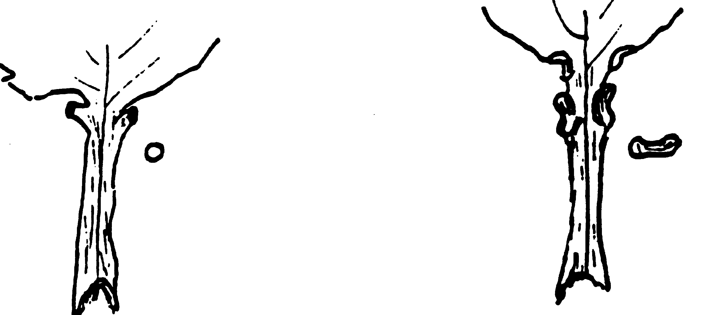
К 31. Черешок: форма железок

округлые почковидные
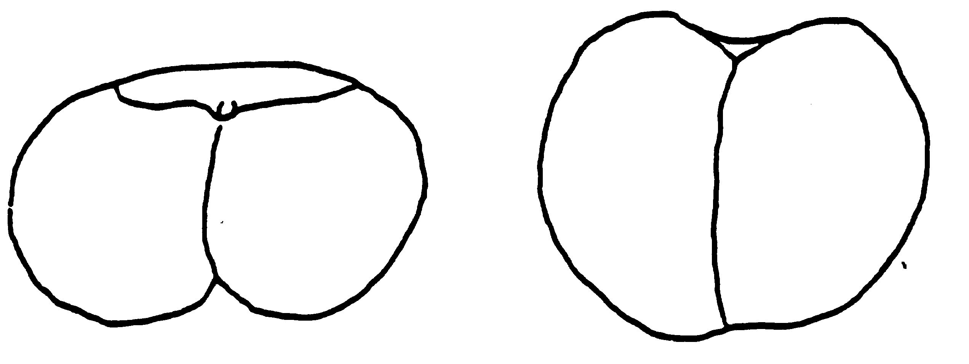
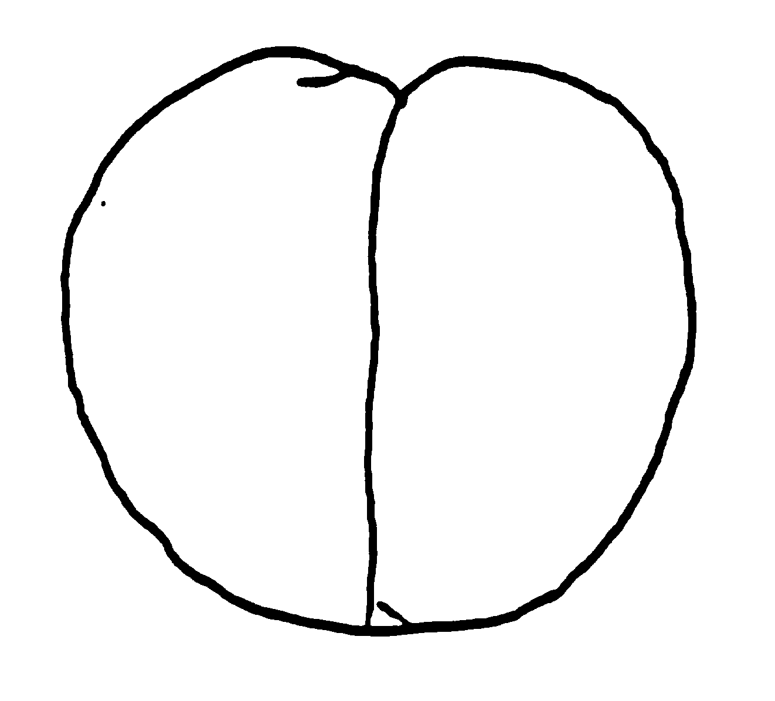
К 34. Плод: форма (вид сбоку)

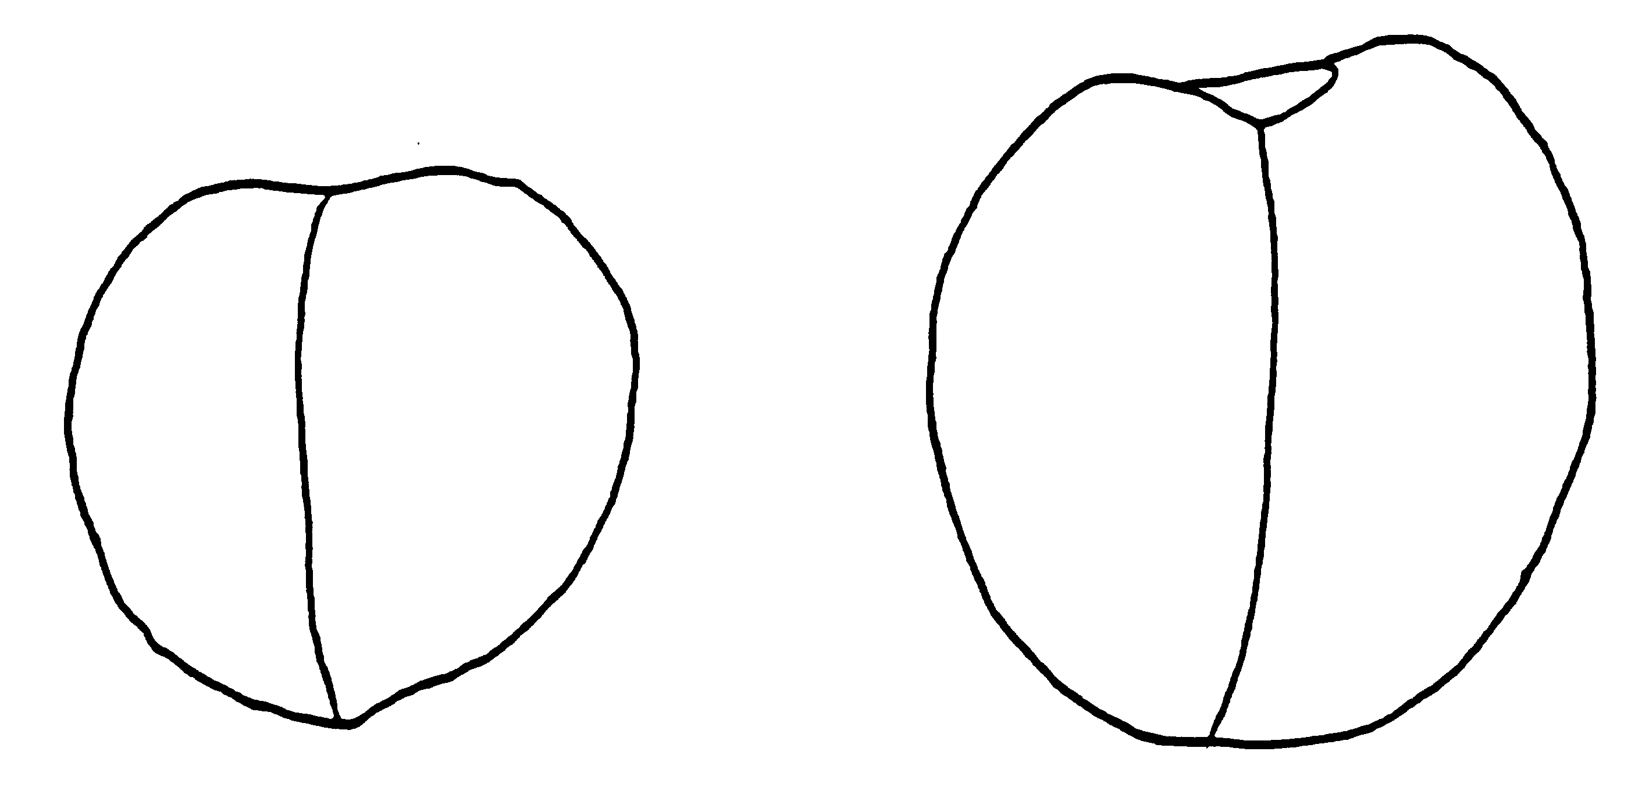
сильно уплощенный уплощенный округлый

овальный удлиненный
К 36. Плод: симметричность вдоль шва


несимметричный симметричный

К 38. Плод: глубина углубления у черешка
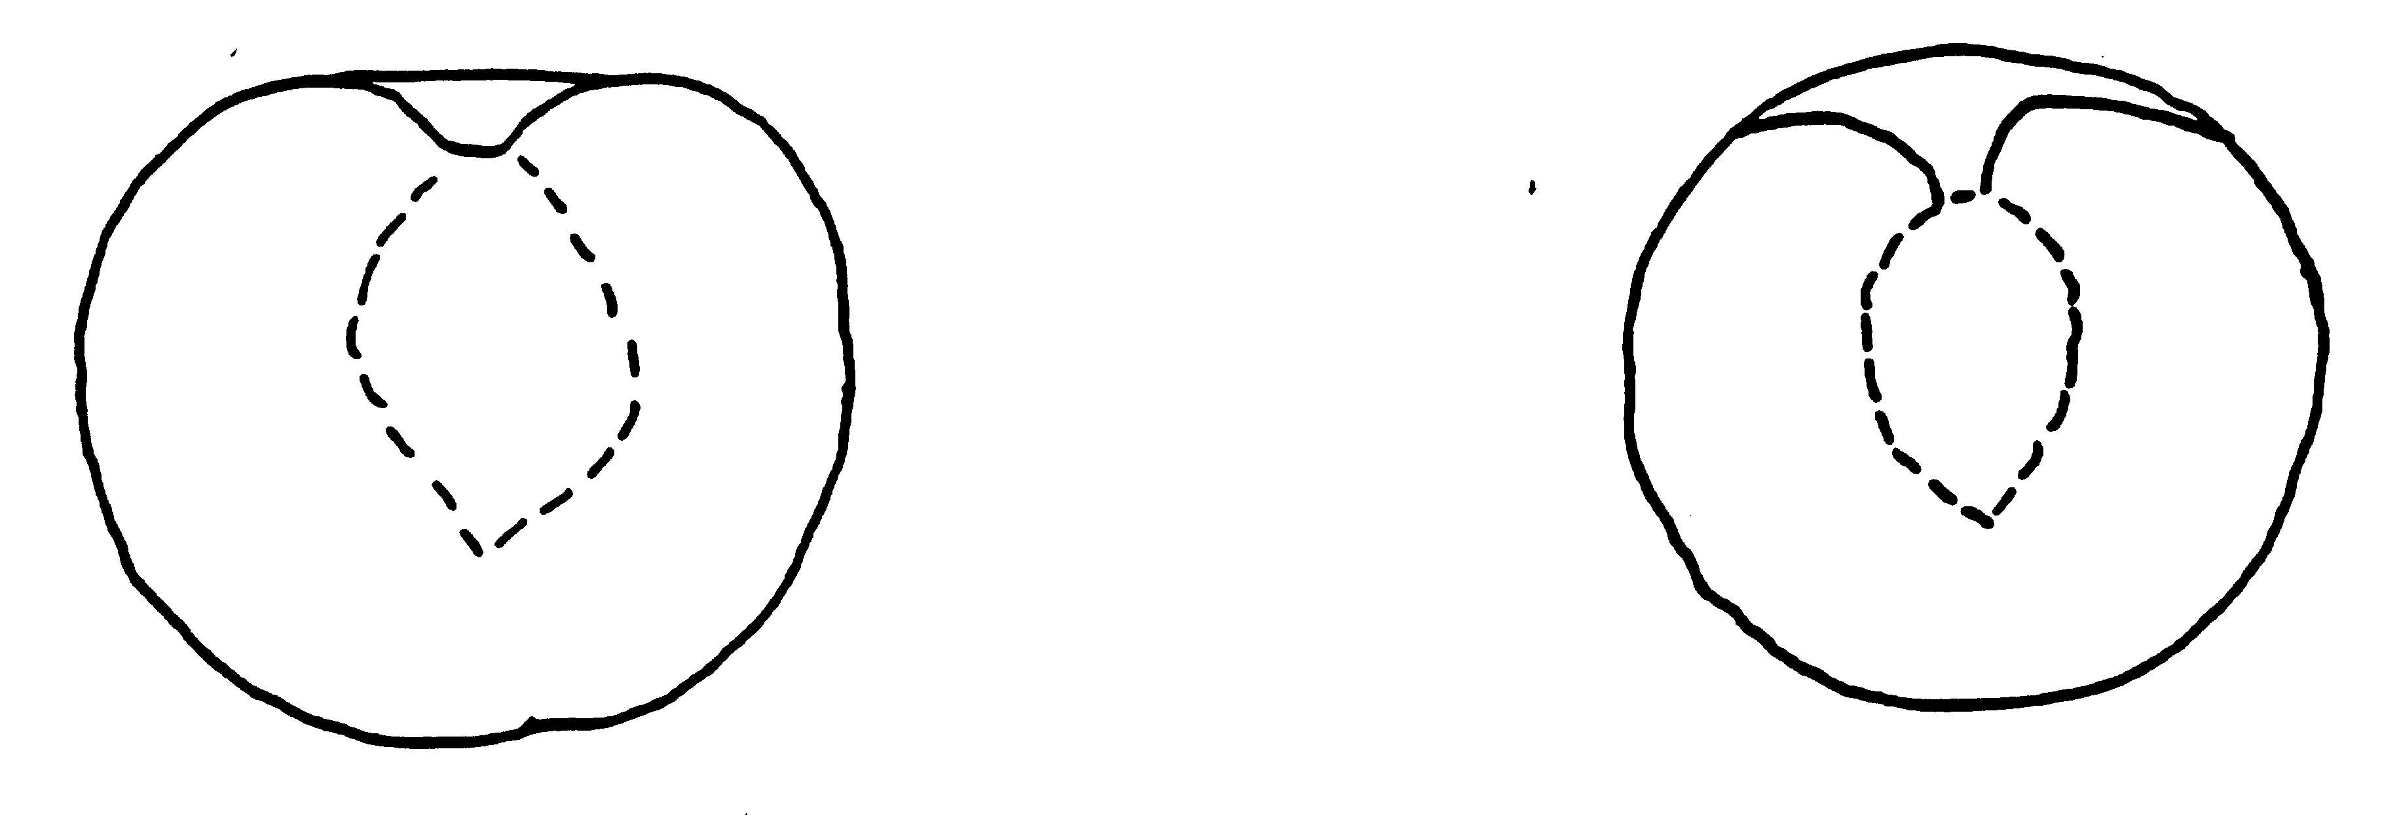
мелкое глубокое

К 58. Косточка: форма (в фас)
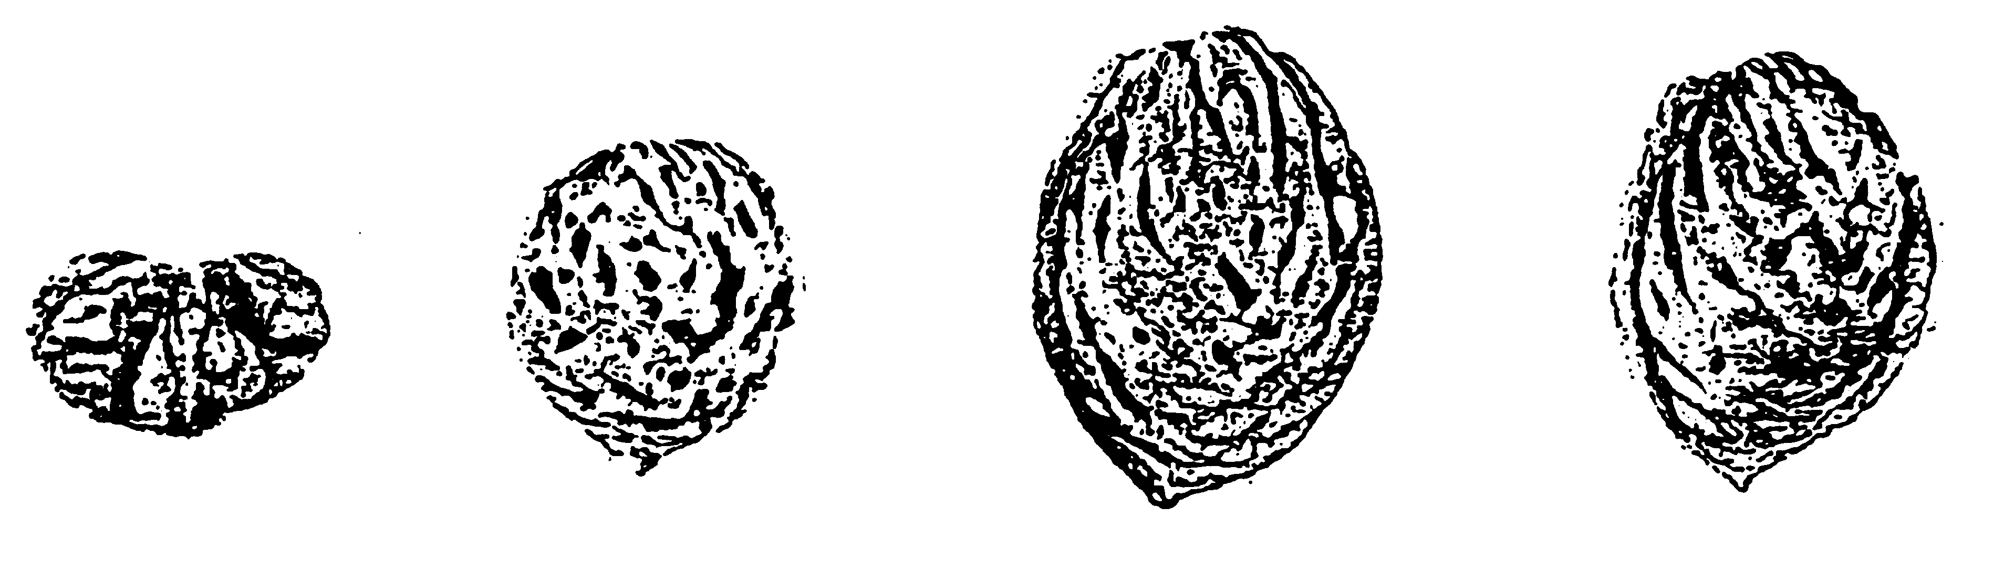
уплощенная округлая удлиненная обратнояйцевидная

К 60. Косточка: рельеф поверхности

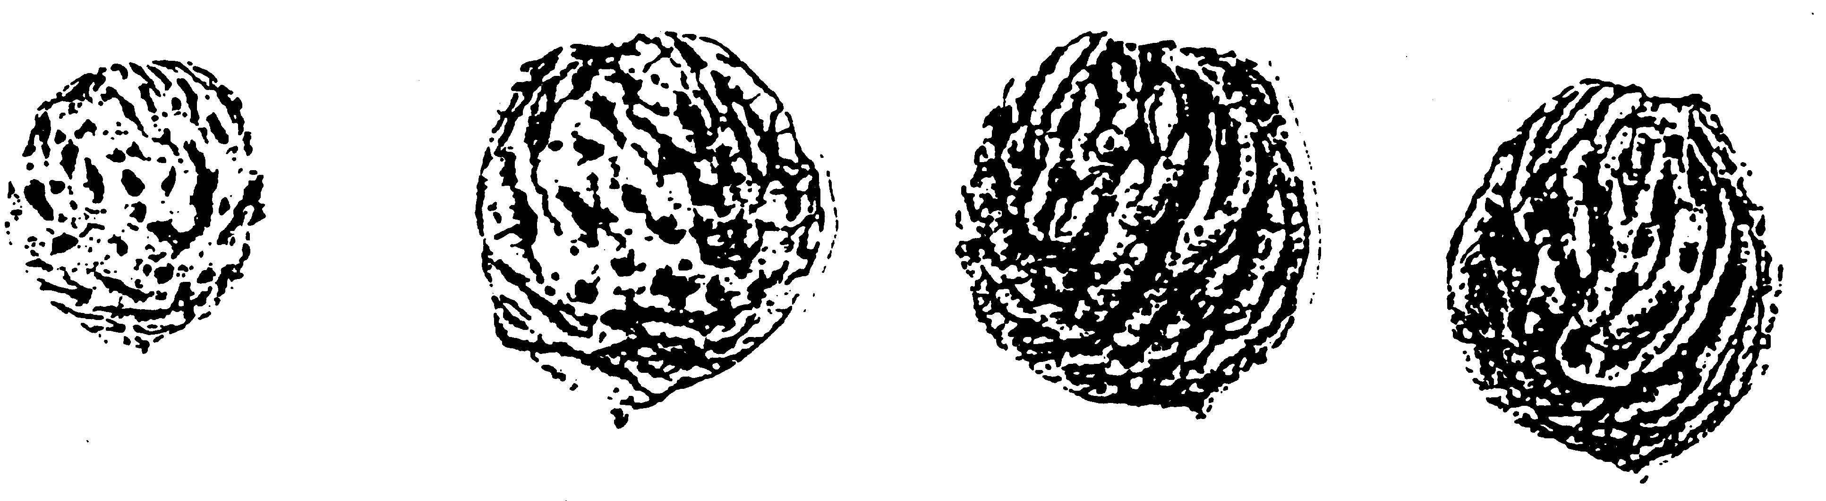
маленькие ямки большие ямки желобки ямки и желобки

РГУ «Государственная комиссия по сортоиспытанию
сельскохозяйственных культур»
МСХ РК

АНКЕТА СОРТА

1. Род Персик Prunus persica (L.) Batsch [ ]
Нектарин [ ]
(русское название) (латинское название)
2. Заявитель ____________________________________________________________________
(имя и адрес)
________________________________________________________________________________

________________________________________________________________________________

________________________________________________________________________________
3. Предлагаемое название сорта ________________________________________
Селекционный номер _______________________________________________
4. Сведения о происхождении, особенности поддержания и размножения сорта
4.1 Происхождение
1) сеянец неизвестных родителей [ ]
2) сеянец контролируемого опыления [ ]
(а) Мать..................................................
(б) Отец..................................................
3) сеянец от свободного опыления (укажите) [ ]
..........................................................
4) мутация (укажите) [ ]
..........................................................
5) открытие (укажите) [ ]
..........................................................
4.2 Микроразмножение
растительный материал был получен размножением in vitro
да [ ]
нет [ ]
4.3 Опылитель
Хорошие опылители следующие сорта
..........................................................
4.4 Наличие вирусов
сорт:
1) свободен от вирусов (укажите вирусы) [ ]
__________________________________________________________
2) вирусы имеются (укажите вирусы) [ ]
__________________________________________________________
3) наличие вирусов неизвестно [ ]
_____________________________________________________________
4.5 Образ жизни ___________________________________________________
4.6 Цикл развития __________________________________________________

4.7 Другая информация
_________________________________________________________________
_________________________________________________________________
_________________________________________________________________
5. Признаки сорта (цифры в скобках соответствуют номеру признака UPOV в
таблице признаков). Отметьте в квадратных скобках степень выраженности
признака.
Признак | Степень выраженности | Индекс
С 1 по 68 признаки

6. Похожие сорта и отличия от этих сортов
Название похожего сорта _______________________________
Название похожего (их) сорта (ов) | №  признака | Признак | Степень выраженности признака
Название похожего (их) сорта (ов) | №  признака | Признак | похожий сорт | сорт-кандидат

7. Дополнительная информация
7.1 Устойчивость к болезням и вредителям
__________________________________________________________________
__________________________________________________________________
__________________________________________________________________
__________________________________________________________________

7.2 Особые условия для испытания сорта
__________________________________________________________________
__________________________________________________________________
__________________________________________________________________

7.3 Другая информация
__________________________________________________________________
__________________________________________________________________
__________________________________________________________________
__________________________________________________________________

Дата «____» _____________ 20 ___г.
Подпись ______________________
МП

 Использован документ УПОВ TG/53/6 "GUIDEES FOR THE CONDUCT OF TESTS FOR DISTINCTNESS, HOMOGENEITY AND STABILITY". Оригинал на английском языке от 20.10.95.

